MA TRẬN ĐỀ KIỂM TRA CUỐI KÌ 2 MÔN TOÁN – LỚP 7

|  |  |  |  |  |  |  |  |
| --- | --- | --- | --- | --- | --- | --- | --- |
| TT | Chương/  Chủ đề | Nội dung/Đơn vị kiến thức | Mức độ đánh giá | | | | Tổng%  điểm |
| Nhận biết | Thông hiểu | Vận dụng | Vận dụng cao |
| TL | TL | TL | TL |
| 1 | Các đại lượng tỉ lệ. | Tỉ lệ thức – Dãy tỉ số bằng nhau. |  |  | Bài 1a  (1đ) |  | 2 |
| Đại lượng tỉ lệ nghịch |  |  | Bài 2 (1đ) |  |
| 2 | Biểu thức đại số | Biểu thức đại số |  |  | Bài 3a  (1đ) |  | 3 |
| Đa thức một biến |  | Bài 1b  (1đ) |  |  |
| Phép cộng và trừ đa thức một biến. |  |  | Bài 3b  (0,5đ) |  |
| Phép nhân và chia đa thức một biến. |  |  | Bài 3c  (0,5đ) |  |
| 3 | Một số yếu tố xác suất | Biến cố ngẫu nhiên.  Xác suất của biến cố ngẫu nhiên. | Bài 5a  (1đ) | Bài 5a  (1đ) |  |  | 2 |
| 4 | Các hình hình học  cơ bản | Giải bài toán có nội dung hình học và vận dụng giải quyết vấn đề thực tiễn liên quan đến hình học |  |  |  | Bài 4  (1đ) | 3 |
| Tam giác. Tam giác bằng nhau. Tam giác cân. Quan hệ giữa đường vuông góc và đường xiên. Các đường đồng quy của tam giác |  | Bài 6a  (1đ) | Bài 6b  (1đ) |  |
| Tổng điểm | | | 1 | 3 | 5 | 1 | 10 |
| Tỉ lệ % | | | 10% | 30% | 50% | 10% | 100% |
| Tỉ lệ chung | | | 40% | | 60% | | 100% |

BẢN ĐẶC TẢ ĐỀ KIỂM TRA CUỐI KÌ 2 MÔN TOÁN – LỚP 7

|  |  |  |  |  |  |  |  |
| --- | --- | --- | --- | --- | --- | --- | --- |
| TT | Chương/  Chủ đề | Nội dung/Đơn vị kiến thức | Mức độ đánh giá | Số câu hỏi theo mức độ nhận thức | | | |
| Nhận biêt | Thông hiểu | Vận dụng | Vận dụng cao |
| 1 | Các đại lượng tỉ lệ. | Tỉ lệ thức – Dãy tỉ số bằng nhau. | *Vận dụng:*  – Vận dụng được tính chất của tỉ lệ thức trong giải toán. |  |  | Bài 1a  (1đ) |  |
| Đại lượng tỉ lệ nghịch | *Vận dụng:*  – Giải được một số bài toán đơn giản về đại lượng tỉ lệ nghịch |  |  | Bài 2  (1đ) |  |
| 2 | Biểu thức đại số | Biểu thức đại số | *Vận dụng:*  – Tính được giá trị của một biểu thức đại số. |  |  | Bài 3a  (1đ) |  |
| Đa thức một biến | *Thông hiểu:*  – Xác định được bậc của đa thức một biến. |  | Bài 1b  (1đ) |  |  |
| Phép cộng và trừ đa thức một biến. | *Vận dụng:*  – Thực hiện được các phép tính: phép cộng, phép trừ, phép nhân, phép chia trong tập hợp các đa thức một biến; vận dụng được những tính chất của các phép tính đó trong tính toán. |  |  | Bài 3b  (0,5đ) |  |
| Phép nhân và chia đa thức một biến. |  |  | Bài 3c  (0,5đ) |  |
| 3 | Một số yếu tố xác suất | Biến cố ngẫu nhiên.  Xác suất của biến cố ngẫu nhiên. | *Nhận biết:*  –Xác định được biến cố ngẫu nhiên, chắc chắn, không thể.  *Thông hiểu:*  – Tính được xác suất của một biến cố ngẫu nhiên | Bài 5a  (1đ) | Bài 5a  (1đ) |  |  |
| 4 | Các hình hình học  cơ bản | Giải bài toán có nội dung hình học và vận dụng giải quyết vấn đề thực tiễn liên quan đến hình học | *Vận dụng cao:*  – Vận dụng được định lí về tổng các góc trong một tam giác bằng 180o.  – Giải thích được quan hệ giữa đường vuông góc và đường xiên dựa trên mối quan hệ giữa cạnh và góc đối trong tam giác (đối diện với góc lớn hơn là cạnh lớn hơn và ngược lại).  – Giải quyết được một số vấn đề thực tiễn *(phức hợp, không quen thuộc)* liên quan đến ứng dụng của hình học như: đo, vẽ, tạo dựng các hình đã học. |  |  |  | Bài 4  (1đ) |
| Tam giác. Tam giác bằng nhau. Tam giác cân. Quan hệ giữa đường vuông góc và đường xiên. Các đường đồng quy của tam giác | *Thông hiểu:*  – Giải thích được các trường hợp bằng nhau của hai tam giác, của hai tam giác vuông.  – Mô tả được tam giác cân và giải thích được tính chất của tam giác cân (ví dụ: hai cạnh bên bằng nhau; hai góc đáy bằng nhau).  *Vận dụng:*  – Diễn đạt được lập luận và chứng minh hình học trong những trường hợp đơn giản (ví dụ: lập luận và chứng minh được các đoạn thẳng bằng nhau, các góc bằng nhau từ các điều kiện ban đầu liên quan đến tam giác,...). |  | Bài 6a  (1đ) | Bài 6b  (1đ) |  |
| Tổng số câu | | | | 1 | 3 | 5 | 1 |
| Tỉ lệ % | | | | 10% | 30% | 50% | 10% |
| Tỉ lệ chung | | | | 40% | | 60% | |

|  |  |
| --- | --- |
| **UBND HUYỆN CỦ CHI**  **TRƯỜNG THCS THỊ TRẤN** | **ĐỀ KIỂM TRA CUỐI KÌ 2**  **NĂM HỌC 2023 – 2024**  **Môn: TOÁN 7**  *( Thời gian làm bài 90 phút)* |

**Bài 1**. a) (VD) (1,0 điểm) Tìm a,b :

$\frac{a}{b}=\frac{3}{8} và a+3b=54$

b) (TH) (1,0 điểm) Cho đa thức $P\left(x\right)=-3x^{3}+2x-5-8x+x^{2}$

Thu gọn và sắp xếp hai đa thức P(x) theo lũy thừa giảm dần của biến.

**Bài 2.** (VD) (1,0 điểm) Một nhóm 3 học sinh cùng làm một sản phẩm từ vật liệu tái chế trong 10 giờ . Biết rằng năng suất làm việc không đổi, hỏi nhóm 5 học sinh làm xong sản phẩm đó trong bao nhiêu giờ ?

**Bài 3**. (VD) a) (1,0 điểm) Cho biểu thức A(x) = $5x^{3}+x^{2}-3x+7$

Tính giá trị của biểu thức A(x) khi x = -1

b) (0,5 điểm) Cho biểu thức B(x) = $-5x^{3}-x^{2}+4x-5$

.Tính : A(x) + B(x)

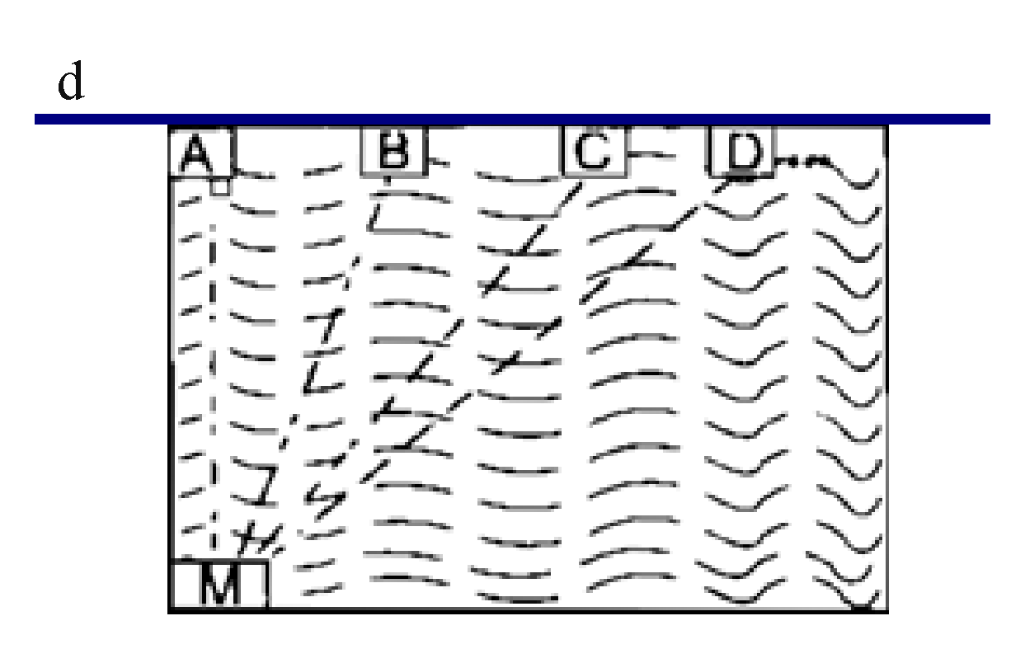 c) (0,5 điểm) Cho biểu thức C(x) = 2 $x^{2}$.Tính : A(x). C(x)

**Bài 4**. (VDC) (1,0 điểm) Để tập luyện chuẩn bị tham dự “ Hội khoẻ Phù Đổng ” bạn Nam nâng dần khoảng cách chạy bộ hằng ngày, bạn Nam xuất phát từ M, ngày thứ nhất bạn chạy đến A, ngày thứ hai bạn chạy đến B, ngày thứ ba bạn chạy đến C , …(hình vẽ). Hỏi rằng bạn Nam tập chạy như thế có đúng mục đích đề ra hay không (ngày hôm sau có chạy được xa hơn ngày hôm trước hay không)? Vì sao?

**Bài 5**. a) (NB) (1,0 điểm) Chọn ngẫu nhiên một số trong bốn số 11;12;13 và 14

Khả năng em chọn được mấy kết quả.

b) (TH) (1,0 điểm) Chọn ngẫu nhiên một số trong bốn số 11;12;13 và 14

Tìm xác suất để chọn được số chia hết cho 2

**Bài 6.** (2,0 điểm) Cho ∆MNP cân tại M ( $\hat{M}<{90}^{0})$. Vẽ NH ⊥ MP ( H ∈ MP),

PK ⊥ MN ( K ∈ MN), NH và PK cắt nhau tại E. Chứng minh

a) (TH)   ∆NHP = ∆PKN

b) (VD)  ME là phân giác của góc NMP.

-------------------*Hết-------------------*

**HƯỚNG DẪN CHẤM ĐỀ KIỂM TRA CUỐI HỌC KỲ II – TOÁN 7**

|  |  |  |
| --- | --- | --- |
| Bài | Nội dung | Điểm |
| Bài 1  *(2,0 điểm)* | a) Áp dụng tính chất của dãy tỉ số bằng nhau:  Ta có : $\frac{a}{b}=\frac{3}{8} ⇒ \frac{a}{1}=\frac{3b}{8}=\frac{a+3b}{9}=\frac{54}{9}$ = 6  ⇒ $\left\{\begin{aligned}\frac{a}{1}=6 \\ \frac{3b}{8}=6\end{aligned}\right.$ ⇒ $\left\{\begin{aligned}a=5 \\ b=16\end{aligned}\right.$ | 0,5  0,25  0,25 |
| b) $Thu gọn P\left(x\right)=-3x^{3}+2x-5-8x+x^{2}$ $=-3x^{3}-6x-5+x^{2}$  Sắp xếp $P\left(x\right)$ $=-3x^{3}+x^{2}-6x -5$ | 0,5  0,5 |
| Bài 2  *(1,0 điểm)* | Gọi x là thời gian mà 5 học sinh làm xong sản phẩm (x > 0 $)$ Vì số học sinh và số giờ là hai đại lượng tỉ lệ nghịch nên : $\frac{3}{5}=\frac{x}{10}$ ⇒ x = $\frac{3}{5}.10=6 giờ$ Vậy 5 học sinh làm xong sản phẩm trong 6 giờ | 0,25  0,25  0,25  0,25 |
| Bài 3  *(2,0 điểm)* | 1. Tính giá trị của biểu thức A(x) : A(x) = $5x^{3}+x^{2}-3x+7$  Thay x = -1 vào biểu thức:  A(x) = $5{(-1)}^{3}+{(-1)}^{2}-3(-1)+7$ = 6 | 0,5+0,5 |
| b) Tính đúng A(x) + B(x) = x + 2 | 0,5 |
| 1. A(x). C(x) =   = 10 $x^{5}+{2x}^{4}-6x^{3}+14x^{2}$ | 0,5 |
| Bài 4  *(1,0 điểm)* | + Ta nhận thấy các điểm A, B, C, D, … cùng nằm trên một đường thẳng.  https://lh3.googleusercontent.com/9-_pSWz9svo3pKSUimRLn_yEdhMBrL2O6w4ZQFNjUCCO6FjYIta5-qg4IgPDVfBh6l4f6kjpeDMG_FyV0pr4OEECMknOaSgayFTNNu-7LZXQZf8hiQyJh-G7VAAo96tL6kyQUwGọi đường thẳng đó là đường thẳng d.  + Theo định nghĩa:  MA là đường vuông góc kẻ từ M đến d  MB, MC, MD, … là các đường xiên kẻ từ M đến d.  AB là hình chiếu của đường xiên MB trên d  AC là hình chiếu của đường xiên MC trên d  AD là hình chiếu cùa đường xiên MD trên d  + Theo định lý 1, MA là đường ngắn nhất trong các đường MA, MB, MC,  + Theo định lý 2: AB < AC < AD < … nên MB < MC < MD < … (đường xiên nào có hình chiếu lớn hơn thì lớn hơn).  Vậy MA < MB < MC < MD nên bạn Nam đã tập đúng mục đích đề ra. | 0,5  0,5 |
| Bài 5  *(1,0 điểm)* | 1. Khả năng em chọn được 4 kết quả. 2. Xác suất để chọn được số chia hết cho 2 là 2 | 0,5  0,5 |
| Bài 6  *(2,0 điểm)* | https://lh4.googleusercontent.com/SLZpcu9v5dMvvXDyMD44CcUg7O8oNovlxQsro8k7u8YXyGSQJtIzzvFOSJqP5Y-5WJhpeobcOQxLvuWRJnJmcXJqNgv2TuO2_w_mIPexVE6SenEZ6OAtleaPd34MslqQBzGZlQ |  |
| 1. Xét ∆NHP vuông tại H và ∆PNK vuông tại K   Ta có NP là cạnh chung  và $\hat{NPH}= \hat{PNK}$ (Vì ∆MNP cân tại M (gt))      ⇒ ∆NHP  = ∆PKN (ch-gn)    ⇒  NH = PK  (đpcm) | 0,25  0,25  0,25  0,25 |
| b) *Ta có : MK = MN – KN  (vì K thuộc MN)                và : MH = MP – HP    (Vì H thuộc MP)       Mà MN = MP (Vì ∆MNP cân tại M (gt))              KN = HP (2 cạnh tương ứng của ∆NHP  = ∆PKN (cmt))       =>   MK = MH      * Xét ∆MEK vuông tại K và ∆MEH vuông tại H (gt)        Ta có ME là cạnh chung         và MK = MH (cmt)       =>   https://lh3.googleusercontent.com/xIW0A9mlVPDvcJ-HFYxldvVallSj0XPJsyhZnZ_LqIe23d4miSJqLo_Eoq9GwF5pXdm_pdIk1zUNB-1APgM30xotCUUW_gT1u2vEA0eB_O--jwe1zqAcdds-xqWK_L40pybpUQMEK = https://lh3.googleusercontent.com/xIW0A9mlVPDvcJ-HFYxldvVallSj0XPJsyhZnZ_LqIe23d4miSJqLo_Eoq9GwF5pXdm_pdIk1zUNB-1APgM30xotCUUW_gT1u2vEA0eB_O--jwe1zqAcdds-xqWK_L40pybpUQMEH (ch-cgv)       => $\hat{M_{1} }$  = $\hat{M_{2}}$      =>  ME là phân giác của góc NMP (đpcm) | 0,25  0,25  0,25  0,25 |

Tài liệu được chia sẻ bởi Website VnTeach.Com

https://www.vnteach.com